2018年四川省遂宁市中考数学试卷

一、选择题（每题只有一个正确选项，本题共10小题，每题4分，共40分）
1．（4.00分）﹣2×（﹣5）的值是（ ）
A．﹣7 B．7 C．﹣10 D．10
2．（4.00分）下列等式成立的是（ ）
A．x²+3x²=3x⁴ B．0.00028=2.8×10^{﹣3}
C．（a³b²）³=a⁹b⁶ D．（﹣a+b）（﹣a﹣b）=b²﹣a²
3．（4.00分）二元一次方程组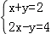的解是（ ）
A．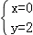 B．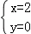 C．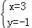 D．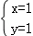
4．（4.00分）下列说法正确的是（ ）
A．有两条边和一个角对应相等的两个三角形全等
B．正方形既是轴对称图形又是中心对称图形
C．矩形的对角线互相垂直平分
D．六边形的内角和是540°
5．（4.00分）如图，5个完全相同的小正方体组成了一个几何体，则这个几何体的主视图是（ ）
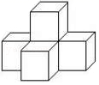
A．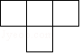 B．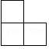 C．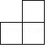 D．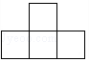
6．（4.00分）已知圆锥的母线长为6，将其侧面沿着一条母线展开后所得扇形的圆心角为120°，则该扇形的面积是（ ）
A．4π B．8π C．12π D．16π
7．（4.00分）已知一次函数y₁=kx+b（k≠0）与反比例函数y₂=（m≠0）的图象如图所示，则当y₁＞y₂时，自变量x满足的条件是（ ）
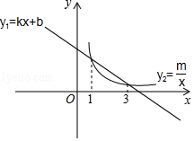
A．1＜x＜3 B．1≤x≤3 C．x＞1 D．x＜3
8．（4.00分）如图，在⊙O中，AE是直径，半径OC垂直于弦AB于D，连接BE，若AB=2，CD=1，则BE的长是（ ）
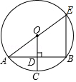
A．5 B．6 C．7 D．8
9．（4.00分）已知二次函数y=ax²+bx+c（a≠0）的图象如图所示，则以下结论同时成立的是（ ）
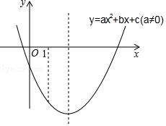
A．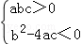 B．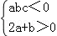
C．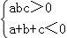 D．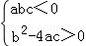
10．（4.00分）已知如图，在正方形ABCD中，AD=4，E，F分别是CD，BC上的一点，且∠EAF=45°，EC=1，将△ADE绕点A沿顺时针方向旋转90°后与△ABG重合，连接EF，过点B作BM∥AG，交AF于点M，则以下结论：①DE+BF=EF，②BF=，③AF=，④S_{△MBF}=中正确的是（ ）
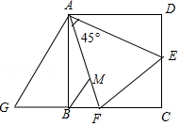
A．①②③ B．②③④ C．①③④ D．①②④[来源:学科网ZXXK]

二、细心填一填（本大题共5小题，每小题4分，满分20分，请把答案填在答題卷相应题号的横线上）
11．（4.00分）分解因式3a²﹣3b²= ．
12．（4.00分）已知一组数据：12，10，8，15，6，8．则这组数据的中位数是 ．
13．（4.00分）已知反比例函数y=（k≠0）的图象过点（﹣1，2），则当x＞0时，y随x的增大而 ．
14．（4.00分）A，B两市相距200千米，甲车从A市到B市，乙车从B市到A市，两车同时出发，已知甲车速度比乙车速度快15千米/小时，且甲车比乙车早半小时到达目的地．若设乙车的速度是x千米/小时，则根据题意，可列方程 ．
15．（4.00分）如图，已知抛物线y=ax²﹣4x+c（a≠0）与反比例函数y=的图象相交于点B，且B点的横坐标为3，抛物线与y轴交于点C（0，6），A是抛物线y=ax²﹣4x+c的顶点，P点是x轴上一动点，当PA+PB最小时，P点的坐标为 ．
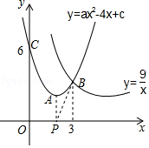

三、计算题（本大题共15分，请认真读题）
16．（7.00分）计算：（）^{﹣1}+（﹣1）⁰+2sin45°+|﹣2|．
17．（8.00分）先化简，再求值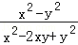•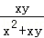+．（其中x=1，y=2）

四、解答题（本题共75分，请认真读题）
18．（8.00分）如图，在▱ABCD中，E，F分别是AD，BC上的点，且DE=BF，AC⊥EF．求证：四边形AECF是菱形．
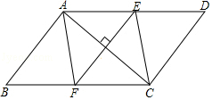
19．（8.00分）已知关于x的一元二次方程x²﹣2x+a=0的两实数根x₁，x₂满足x₁x₂+x₁+x₂＞0，求a的取值范围．
20．（9.00分）如图所示，在平面直角坐标系中，一次函数y=kx+b（k≠0）与反比例函数y=（m≠0）的图象交于第二、四象限A、B两点，过点A作AD⊥x轴于D，AD=4，sin∠AOD=，且点B的坐标为（n，﹣2）．
（1）求一次函数与反比例函效的解析式；
（2）E是y轴上一点，且△AOE是等腰三角形，请直接写出所有符合条件的E点坐标．
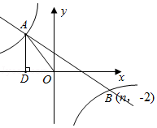
21．（10.00分）如图，过⊙O外一点P作⊙O的切线PA切⊙O于点A，连接PO并延长，与⊙O交于C、D两点，M是半圆CD的中点，连接AM交CD于点N，连接AC、CM．
（1）求证：CM²=MN•MA；
（2）若∠P=30°，PC=2，求CM的长．
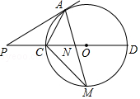
22．（8.00分）请阅读以下材料：已知向量=（x₁，x₂），=（x₂，y₂）满足下列条件：
①||=，=
②⊗=||×||cosα（角α的取值范围是0°＜α＜90°）；
③⊗=x₁x₂+y₁y₂
利用上述所给条件解答问题：
如：已知=（1，），=（﹣，3），求角α的大小；
解：∵||===2，
====2
∴⊗=||×||cosα=2×2cosα=4cosα
又∵⊗=x₁x₂+y₁y₂=l×（﹣）+×3=2
∴4cosα=2
∴cosα=，∴α=60°
∴角α的值为60°．
请仿照以上解答过程，完成下列问题：
已知=（1，0），=（1，﹣1），求角α的大小．
23．（10.00分）学习习近平总书记关于生态文明建设重要井话，牢固树立“绿水青山就是金山银山”的科学观，让环保理念深入到学校，某校张老师为了了解本班学生3月植树成活情况，对本班全体学生进行了调查，并将调查结果分为了三类：A好，B：中，C：差．
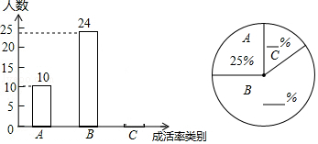
请根据图中信息，解答下列问题：
（1）求全班学生总人数；
（2）将上面的条形统计图与扇形统计图补充完整；
（3）张老师在班上随机抽取了4名学生，其中A类1人，B类2人，C类1人，若再从这4人中随加抽取2人，请用画对状图或列表法求出全是B类学生的概率．
24．（10.00分）如图，某测量小组为了测量山BC的高度，在地面A处测得山顶B的仰角45°，然后沿着坡度为=1：的坡面AD走了200米达到D处，此时在D处测得山顶B的仰角为60°，求山高BC（结果保留根号）．
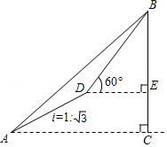
25．（12.00分）如图，已知抛物线y=ax²+x+4的对称轴是直线x=3，且与x轴相交于A，B两点（B点在A点右侧）与y轴交于C点．[来源:学|科|网Z|X|X|K]
（1）求抛物线的解折式和A、B两点的坐标；
（2）若点P是抛物线上B、C两点之间的一个动点（不与B、C重合），则是否存在一点P，使△PBC的面积最大．若存在，请求出△PBC的最大面积；若不存在，试说明理由；
（3）若M是抛物线上任意一点，过点M作y轴的平行线，交直线BC于点N，当MN=3时，求M点的坐标．
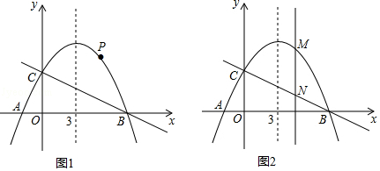

2018年四川省遂宁市中考数学试卷
参考答案与试题解析[来源:学#科#网Z#X#X#K]

一、选择题（每题只有一个正确选项，本题共10小题，每题4分，共40分）
1．（4.00分）﹣2×（﹣5）的值是（ ）
A．﹣7 B．7 C．﹣10 D．10
【解答】解：（﹣2）×（﹣5）=+2×5=10，
故选：D．

2．（4.00分）下列等式成立的是（ ）
A．x²+3x²=3x⁴ B．0.00028=2.8×10^{﹣3}
C．（a³b²）³=a⁹b⁶ D．（﹣a+b）（﹣a﹣b）=b²﹣a²
【解答】解：A、x²+3x²=3x²，故此选项错误；
B、0.00028=2.8×10^{﹣4}，故此选项错误；
C、（a³b²）³=a⁹b⁶，正确；
D、（﹣a+b）（﹣a﹣b）=a²﹣b²，故此选项错误；
故选：C．

3．（4.00分）二元一次方程组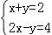的解是（ ）
A．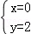 B．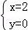 C．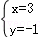 D．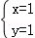
【解答】解：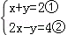，
①+②得：3x=6，
解得：x=2，
把x=2代入①得：y=0，
则方程组的解为，
故选：B．

4．（4.00分）下列说法正确的是（ ）
A．有两条边和一个角对应相等的两个三角形全等
B．正方形既是轴对称图形又是中心对称图形
C．矩形的对角线互相垂直平分
D．六边形的内角和是540°
【解答】解：A、有两条边和一个角对应相等的两个三角形全等，错误，必须是两边及其夹角分别对应相等的两个三角形全等；
B、正方形既是轴对称图形又是中心对称图形，正确；
C、矩形的对角线相等且互相平分，故此选项错误；
D、六边形的内角和是720°，故此选项错误．
故选：B．

5．（4.00分）如图，5个完全相同的小正方体组成了一个几何体，则这个几何体的主视图是（ ）
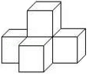
A．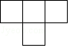 B．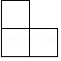 C．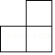 D．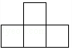
【解答】解：从正面看第一层是三个小正方形，第二层中间一个小正方形，．
故选：D．

6．（4.00分）已知圆锥的母线长为6，将其侧面沿着一条母线展开后所得扇形的圆心角为120°，则该扇形的面积是（ ）
A．4π B．8π C．12π D．16π
【解答】解：该扇形的面积=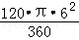=12π．
故选：C．
[来源:学科网]
7．（4.00分）已知一次函数y₁=kx+b（k≠0）与反比例函数y₂=（m≠0）的图象如图所示，则当y₁＞y₂时，自变量x满足的条件是（ ）
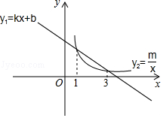
A．1＜x＜3 B．1≤x≤3 C．x＞1 D．x＜3
【解答】解：当1＜x＜3时，y₁＞y₂．
故选：A．

8．（4.00分）如图，在⊙O中，AE是直径，半径OC垂直于弦AB于D，连接BE，若AB=2，CD=1，则BE的长是（ ）
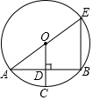
A．5 B．6 C．7 D．8
【解答】解：∵半径OC垂直于弦AB，
∴AD=DB=AB=，
在Rt△AOD中，OA²=（OC﹣CD）²+AD²，即OA²=（OA﹣1）²+（）²，
解得，OA=4
∴OD=OC﹣CD=3，
∵AO=OE，AD=DB，
∴BE=2OD=6，
故选：B．

9．（4.00分）已知二次函数y=ax²+bx+c（a≠0）的图象如图所示，则以下结论同时成立的是（ ）
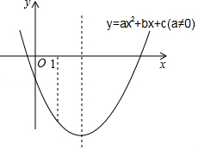
A．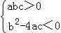 B．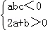
C．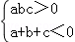 D．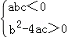
【解答】解：∵抛物线开口向上，
∴a＞0，
∵抛物线的对称轴在直线x=1的右侧，
∴x=﹣＞1，
∴b＜0，b＜﹣2a，即b+2a＜0，
∵抛物线与y轴交点在x轴下方，
∴c＜0，
∴abc＞0，
∵抛物线与x轴有2个交点，
∴△=b²﹣4ac＞0，
∵x=1时，y＜0，
∴a+b+c＜0．
故选：C．

10．（4.00分）已知如图，在正方形ABCD中，AD=4，E，F分别是CD，BC上的一点，且∠EAF=45°，EC=1，将△ADE绕点A沿顺时针方向旋转90°后与△ABG重合，连接EF，过点B作BM∥AG，交AF于点M，则以下结论：①DE+BF=EF，②BF=，③AF=，④S_{△MBF}=中正确的是（ ）
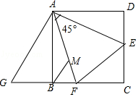
A．①②③ B．②③④ C．①③④ D．①②④
【解答】解：∵AG=AE，∠FAE=∠FAG=45°，AF=AF，
∴△AFE≌△AFG，
∴EF=FG，
∵DE=BG，
∴EF=FG=BG+FB=DE+BF，故①正确，
∵BC=CD=AD=4，EC=1，
∴DE=3，设BF=x，则EF=x+3，CF=4﹣x，
在Rt△ECF中，（x+3）²=（4﹣x）²+1²，
解得x=，
∴BF=，AF=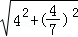=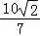，故②正确，③错误，
∵BM∥AG，
∴△FBM∽△FGA，
∴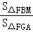=（）²，
∴S_{△FBM}=，故④正确，
故选：D．

二、细心填一填（本大题共5小题，每小题4分，满分20分，请把答案填在答題卷相应题号的横线上）
11．（4.00分）分解因式3a²﹣3b²= 3（a+b）（a﹣b） ．
【解答】解：3a²﹣3b²
=3（a²﹣b²）
=3（a+b）（a﹣b）．
故答案是：3（a+b）（a﹣b）．

12．（4.00分）已知一组数据：12，10，8，15，6，8．则这组数据的中位数是 9 ．
【解答】解：将数据从小到大重新排列为：6、8、8、10、12、15，
所以这组数据的中位数为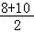=9，
故答案为：9．

13．（4.00分）已知反比例函数y=（k≠0）的图象过点（﹣1，2），则当x＞0时，y随x的增大而 增大 ．
【解答】解：把（﹣1，2）代入解析式y=，可得：k=﹣2，
因为k=﹣2＜0，
所以当x＞0时，y随x的增大而增大，
故答案为：增大

14．（4.00分）A，B两市相距200千米，甲车从A市到B市，乙车从B市到A市，两车同时出发，已知甲车速度比乙车速度快15千米/小时，且甲车比乙车早半小时到达目的地．若设乙车的速度是x千米/小时，则根据题意，可列方程 ﹣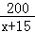= ．
【解答】解：设乙车的速度是x千米/小时，则根据题意，可列方程：
﹣=．
故答案为：﹣=．

15．（4.00分）如图，已知抛物线y=ax²﹣4x+c（a≠0）与反比例函数y=的图象相交于点B，且B点的横坐标为3，抛物线与y轴交于点C（0，6），A是抛物线y=ax²﹣4x+c的顶点，P点是x轴上一动点，当PA+PB最小时，P点的坐标为 （，0） ．
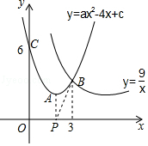
【解答】解：作点A关于x轴的对称点A′，连接A′B，则A′B与x轴的交点即为所求，
∵抛物线y=ax²﹣4x+c（a≠0）与反比例函数y=的图象相交于点B，且B点的横坐标为3，抛物线与y轴交于点C（0，6），[来源:Zxxk.Com]
∴点B（3，3），
∴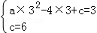，
解得，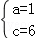，
∴y=x²﹣4x+6=（x﹣2）²+2，
∴点A的坐标为（2，2），
∴点A′的坐标为（2，﹣2），
设过点A′（2，﹣2）和点B（3，3）的直线解析式为y=mx+n，
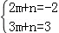，得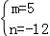，
∴直线A′B的函数解析式为y=5x﹣12，
令y=0，则0=5x﹣12得x=，
故答案为：（，0）．
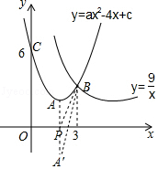

三、计算题（本大题共15分，请认真读题）
16．（7.00分）计算：（）^{﹣1}+（﹣1）⁰+2sin45°+|﹣2|．
【解答】解：原式=3+1+2×+2﹣
=4++2﹣
=6．

17．（8.00分）先化简，再求值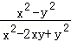•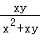+．（其中x=1，y=2）
【解答】解：当x=1，y=2时，
原式=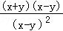•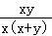+
=+
=
=﹣3

四、解答题（本题共75分，请认真读题）
18．（8.00分）如图，在▱ABCD中，E，F分别是AD，BC上的点，且DE=BF，AC⊥EF．求证：四边形AECF是菱形．
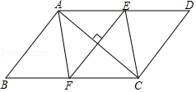
【解答】证明：∵四边形ABCD是平行四边形，
∴AD=BC，AD∥BC，
∵DE=BF，
∴AE=CF，∵AE∥CF，
∴四边形AECF是平行四边形，
∵AC⊥EF，
∴四边形AECF是菱形．

19．（8.00分）已知关于x的一元二次方程x²﹣2x+a=0的两实数根x₁，x₂满足x₁x₂+x₁+x₂＞0，求a的取值范围．
【解答】解：∵该一元二次方程有两个实数根，
∴△=（﹣2）²﹣4×1×a=4﹣4a≥0，
解得：a≤1，
由韦达定理可得x₁x₂=a，x₁+x₂=2，[来源:学科网]
∵x₁x₂+x₁+x₂＞0，
∴a+2＞0，
解得：a＞﹣2，
∴﹣2＜a≤1．

20．（9.00分）如图所示，在平面直角坐标系中，一次函数y=kx+b（k≠0）与反比例函数y=（m≠0）的图象交于第二、四象限A、B两点，过点A作AD⊥x轴于D，AD=4，sin∠AOD=，且点B的坐标为（n，﹣2）．
（1）求一次函数与反比例函效的解析式；
（2）E是y轴上一点，且△AOE是等腰三角形，请直接写出所有符合条件的E点坐标．
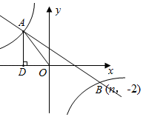
【解答】解：（1）∵一次函数y=kx+b与反比例函数y=图象交于A与B，且AD⊥x轴，
∴∠ADO=90°，
在Rt△ADO中，AD=4，sin∠AOD=，
∴=，即AO=5，
根据勾股定理得：DO==3，
∴A（﹣3，4），
代入反比例解析式得：m=﹣12，即y=﹣，
把B坐标代入得：n=6，即B（6，﹣2），
代入一次函数解析式得：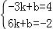，
解得：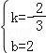，即y=﹣x+2；
（2）当OE₃=OE₂=AO=5，即E₂（0，﹣5），E₃（0，5）；
当OA=AE₁=5时，得到OE₁=2AD=8，即E₁（0，8）；
当AE₄=OE₄时，由A（﹣3，4），O（0，0），得到直线AO解析式为y=﹣x，中点坐标为（﹣1.5，2），
∴AO垂直平分线方程为y﹣2=（x+），
令x=0，得到y=，即E₄（0，），
综上，当点E（0，8）或（0，5）或（0，﹣5）或（0，）时，△AOE是等腰三角形．
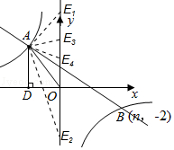

21．（10.00分）如图，过⊙O外一点P作⊙O的切线PA切⊙O于点A，连接PO并延长，与⊙O交于C、D两点，M是半圆CD的中点，连接AM交CD于点N，连接AC、CM．
（1）求证：CM²=MN•MA；
（2）若∠P=30°，PC=2，求CM的长．
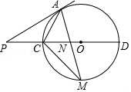
【解答】解：（1）∵⊙O中，M点是半圆CD的中点，
∴=，
∴∠CAM=∠DCM，
又∵∠CMA=∠NMC，
∴△AMC∽△CMN，
∴=，即CM²=MN•MA；

（2）连接OA、DM，
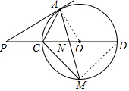
∵PA是⊙O的切线，
∴∠PAO=90°，
又∵∠P=30°，
∴OA=PO=（PC+CO），
设⊙O的半径为r，
∵PC=2，[来源:学科网ZXXK]
∴r=（2+r），
解得：r=2，
又∵CD是直径，
∴∠CMD=90°，
∵CM=DM，
∴△CMD是等腰直角三角形，
∴在Rt△CMD中，由勾股定理得CM²+DM²=CD²，即2CM²=（2r）²=16，
则CM²=8，
∴CM=2．

22．（8.00分）请阅读以下材料：已知向量=（x₁，x₂），=（x₂，y₂）满足下列条件：
①||=，=
②⊗=||×||cosα（角α的取值范围是0°＜α＜90°）；
③⊗=x₁x₂+y₁y_{2[来源:学+科+网]}
利用上述所给条件解答问题：
如：已知=（1，），=（﹣，3），求角α的大小；
解：∵||===2，
====2
∴⊗=||×||cosα=2×2cosα=4cosα
又∵⊗=x₁x₂+y₁y₂=l×（﹣）+×3=2
∴4cosα=2
∴cosα=，∴α=60°
∴角α的值为60°．
请仿照以上解答过程，完成下列问题：
已知=（1，0），=（1，﹣1），求角α的大小．
【解答】解：∵||===1，
===，
∴⊗=||×||cosα=cosα
又∵⊗=x₁x₂+y₁y₂=l×1+0×（﹣1）=1
∴cosα=1
∴cosα=，
∴α=45°

23．（10.00分）学习习近平总书记关于生态文明建设重要井话，牢固树立“绿水青山就是金山银山”的科学观，让环保理念深入到学校，某校张老师为了了解本班学生3月植树成活情况，对本班全体学生进行了调查，并将调查结果分为了三类：A好，B：中，C：差．
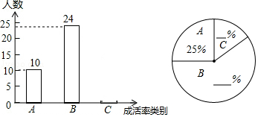
请根据图中信息，解答下列问题：
（1）求全班学生总人数；
（2）将上面的条形统计图与扇形统计图补充完整；
（3）张老师在班上随机抽取了4名学生，其中A类1人，B类2人，C类1人，若再从这4人中随加抽取2人，请用画对状图或列表法求出全是B类学生的概率．
【解答】解：（1）全班学生总人数为10÷25%=40（人）；

（2）∵C类人数为40﹣（10+24）=6，
∴C类所占百分比为×100%=15%，B类百分比为×100%=60%，
补全图形如下：
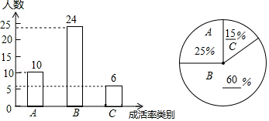

（3）列表如下：
 | A | B | B | C
A |  | BA | BA | CA
B | AB |  | BB | CB
B | AB | BB |  | CB
C | AC | BC | BC
由表可知，共有12种等可能结果，其中全是B类的有2种情况，
所以全是B类学生的概率为=．

24．（10.00分）如图，某测量小组为了测量山BC的高度，在地面A处测得山顶B的仰角45°，然后沿着坡度为=1：的坡面AD走了200米达到D处，此时在D处测得山顶B的仰角为60°，求山高BC（结果保留根号）．
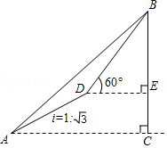
【解答】解：作DF⊥AC于F．
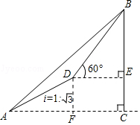
∵DF：AF=1：，AD=200米，
∴tan∠DAF=，
∴∠DAF=30°，[来源:学.科.网]
∴DF=AD=×200=100，
∵∠DEC=∠BCA=∠DFC=90°，
∴四边形DECF是矩形，
∴EC=BF=100（米），
∵∠BAC=45°，BC⊥AC，
∴∠ABC=45°，
∵∠BDE=60°，DE⊥BC，
∴∠DBE=90°﹣∠BDE=90°﹣60°=30°，
∴∠ABD=∠ABC﹣∠DBE=45°﹣30°=15°，∠BAD=∠BAC﹣∠1=45°﹣30°=15°，
∴∠ABD=∠BAD，
∴AD=BD=200米，
在Rt△BDE中，sin∠BDE=，
∴BE=BD•sin∠BDE=200×=100，
∴BC=BE+EC=100+100（米）．

25．（12.00分）如图，已知抛物线y=ax²+x+4的对称轴是直线x=3，且与x轴相交于A，B两点（B点在A点右侧）与y轴交于C点．
（1）求抛物线的解折式和A、B两点的坐标；
（2）若点P是抛物线上B、C两点之间的一个动点（不与B、C重合），则是否存在一点P，使△PBC的面积最大．若存在，请求出△PBC的最大面积；若不存在，试说明理由；
（3）若M是抛物线上任意一点，过点M作y轴的平行线，交直线BC于点N，当MN=3时，求M点的坐标．
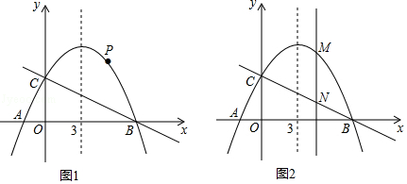
【解答】解：（1）∵抛物线y=ax²+x+4的对称轴是直线x=3，
∴﹣=3，解得：a=﹣，
∴抛物线的解析式为y=﹣x²+x+4．
当y=0时，﹣x²+x+4=0，
解得：x₁=﹣2，x₂=8，
∴点A的坐标为（﹣2，0），点B的坐标为（8，0）．
（2）当x=0时，y=﹣x²+x+4=4，
∴点C的坐标为（0，4）．
设直线BC的解析式为y=kx+b（k≠0）．
将B（8，0）、C（0，4）代入y=kx+b，
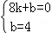，解得：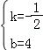，
∴直线BC的解析式为y=﹣x+4．
假设存在，设点P的坐标为（x，﹣x²+x+4），过点P作PD∥y轴，交直线BC于点D，则点D的坐标为（x，﹣x+4），如图所示．
∴PD=﹣x²+x+4﹣（﹣x+4）=﹣x²+2x，
∴S_{△PBC}=PD•OB=×8•（﹣x²+2x）=﹣x²+8x=﹣（x﹣4）²+16．
∵﹣1＜0，
∴当x=4时，△PBC的面积最大，最大面积是16．
∵0＜x＜8，
∴存在点P，使△PBC的面积最大，最大面积是16．
（3）设点M的坐标为（m，﹣m²+m+4），则点N的坐标为（m，﹣m+4），
∴MN=|﹣m²+m+4﹣（﹣m+4）|=|﹣m²+2m|．
又∵MN=3，
∴|﹣m²+2m|=3．
当0＜m＜8时，有﹣m²+2m﹣3=0，
解得：m₁=2，m₂=6，
∴点P的坐标为（2，6）或（6，4）；
当m＜0或m＞8时，有﹣m²+2m+3=0，
解得：m₃=4﹣2，m₄=4+2，[来源:Z§xx§k.Com]
∴点P的坐标为（4﹣2，﹣1）或（4+2，﹣﹣1）．
综上所述：M点的坐标为（4﹣2，﹣1）、（2，6）、（6，4）或（4+2，﹣﹣1）．
